华中农业大学竹苑食堂二楼
维修改造项目

施
工
阶
段
审
计
报
告
（第8期）

跟踪单位：湖北宇泰工程造价咨询有限公司
项目组长：孙健
跟踪人员：吴骏 刘娟
跟踪时间：2026年9月1日-2026年9月7日
一、项目基本情况
1、建设单位：华中农业大学
2、设计单位：/
3、监理单位：中工武大诚信工程顾问（湖北）有限公司
4、施工单位：湖北锦汉建筑工程有限公司
5、跟踪审计：湖北宇泰工程造价咨询有限公司
6、合同金额：728050.12元
7、合同工期：总日历天数40天
二、上周进度施工情况（附图）
1.室外地面火烧板施工

1.室外地面火烧板施工
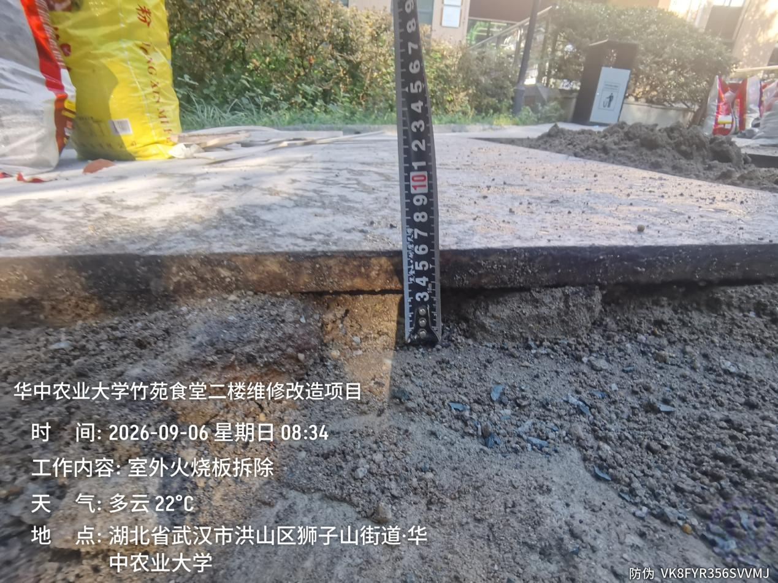

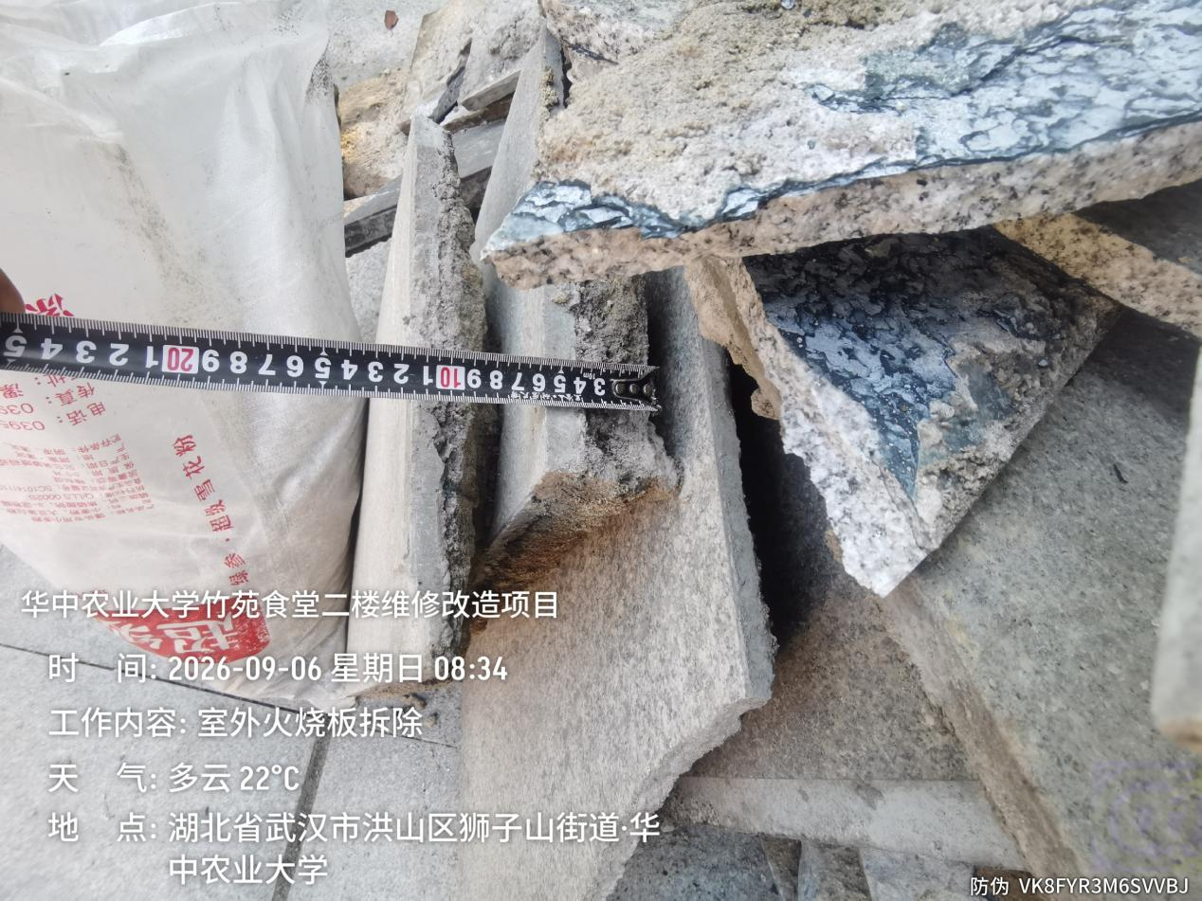
室外地面破损火烧板拆除，厚度约5~6cm
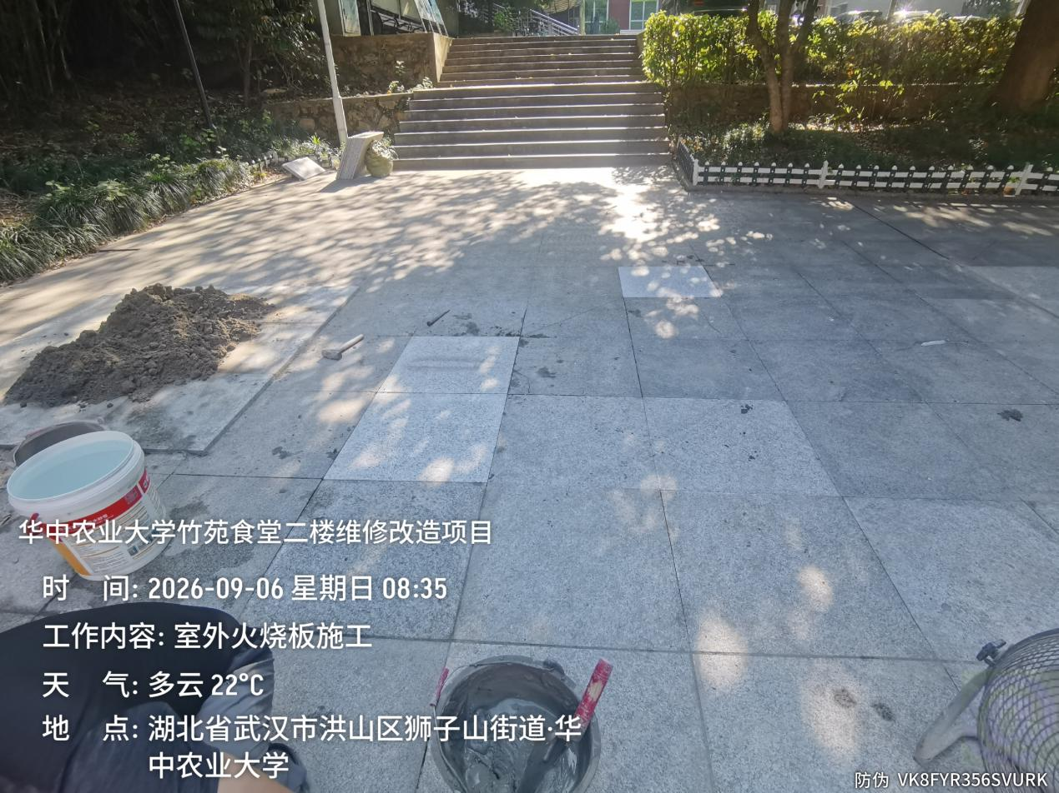

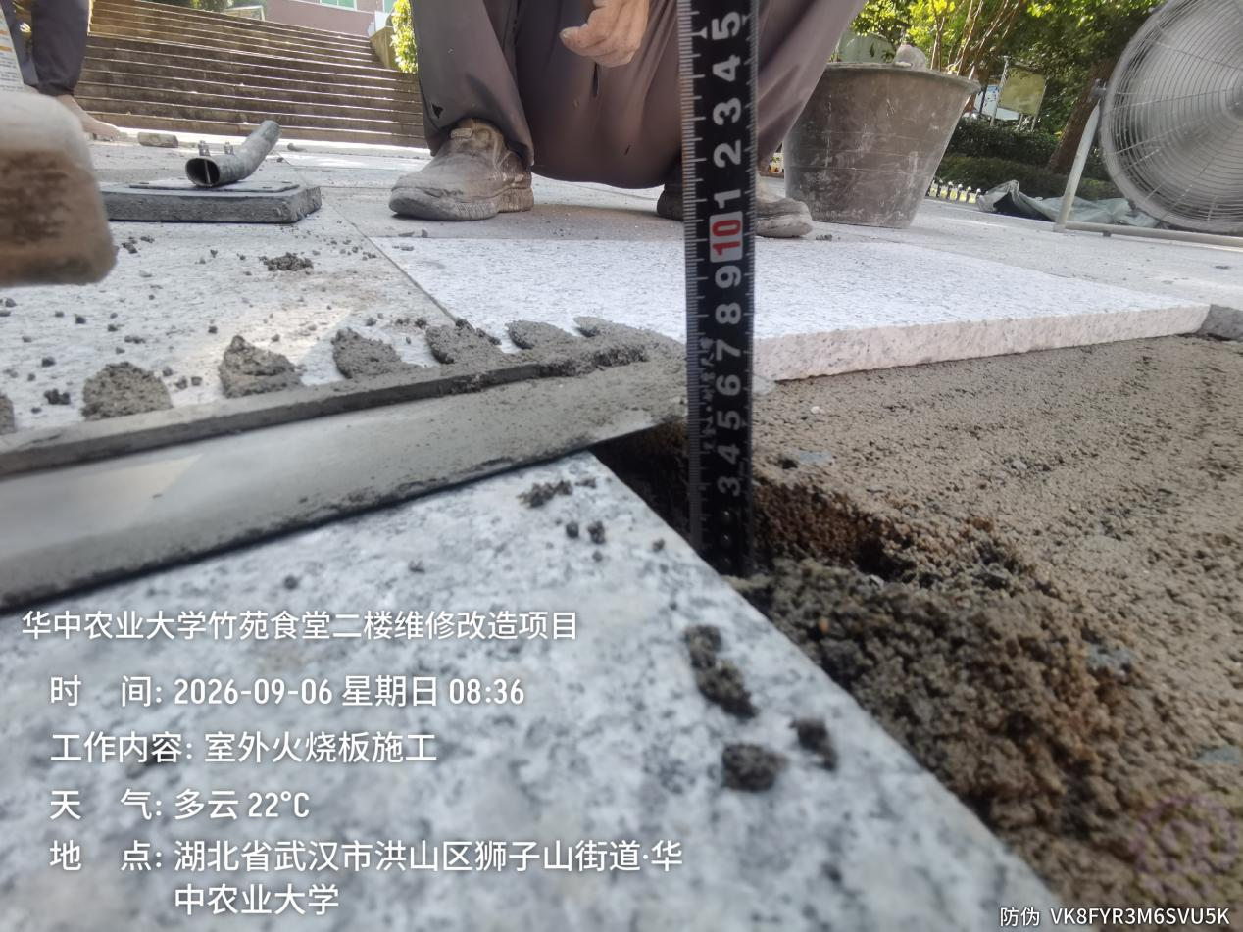
室外地面破损火烧板更换，结合层厚度约2.5~3.5cm

